img0 = 25/11/1989

img1 = 19/12/1992

img2 = 15/07/1993

img3 = 18/07/1994

img4 = 24/06/1997

img5 = 19/08/2000

img6 = 02/09/2005

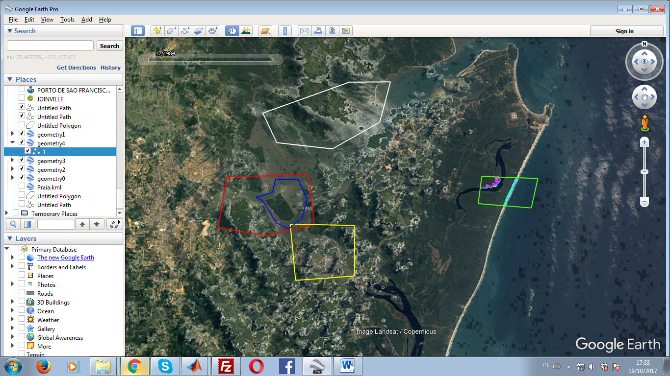

**Geometry0** - **Geometry1 -** **Geometry2** – **Geometry3** – **Geometry4 (branco)**

**Geometry0**

|  |  |  |  |  |  |
| --- | --- | --- | --- | --- | --- |
| **Classe – Vegetação** | | | | | |
| Data  Landsat GEE | Data  Google Earth | Área GEE  (Km2) | Área GEP  (Km2) | Perímetro  GEE (Km) | Perímetro  GEP (Km) |
| 25/11/1989 | 30/12/1989 |  |  |  |  |
| 19/12/1992 | 30/12/1992 |  |  |  |  |
| 15/07/1993 | 30/12/1993 |  |  |  |  |
| 18/07/1994 | 30/12/1994 |  |  |  |  |
| 24/06/1997 | 30/12/1997 |  |  |  |  |
| 19/08/2000 | 30/12/2000 |  |  |  |  |
| 02/09/2005 | 30/12/2005* |  |  |  |  |

**Área 1 – Zona costeira**

|  |  |  |  |  |  |
| --- | --- | --- | --- | --- | --- |
| **Classe – Praia** | | | | | |
| Data  Landsat GEE | Data  Google Earth | Área GEE  (Km2) | Área GEP  (Km2) | Perímetro  GEE (Km) | Perímetro  GEP (Km) |
| 25/11/1989 | 30/12/1989 |  | 0.33 |  | 5.89 |
| 19/12/1992 | 30/12/1992 |  | 0.33 |  | 5.93 |
| 15/07/1993 | 30/12/1993 |  | 0.32 |  | 5.97 |
| 18/07/1994 | 30/12/1994 |  | 0.33 |  | 5.98 |
| 24/06/1997 | 30/12/1997 |  | 0.31 |  | 6 |
| 19/08/2000 | 30/12/2000 |  | 0.33 |  | 5.9 |
| 02/09/2005 | 30/12/2005* |  | 0.26* |  | 5.90* |

* imagem de maior resolução (Digital Globe)

- podemos tentar fazer uma validação mais específica em várias áreas do planeta

Geometry 0

Colocar um nome mais genérico que permita aplicação a áreas não costeiras

Satellite based mapping tool

SATMAP